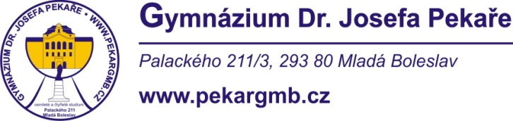

V Mladé Boleslavi dne 9. 9. 2020

**PaedDr Jiří Šádek**

**Zásilkové knihkupectví Sklep**

**Na Větrově 1385**

**51251 Lomnice nad Popelkou**

Věc: **Objednávka č. 62/48683868/2020**

Objednáváme u vás učebnice Aj pro žáky dle cenové nabídky:

**English Plus 2 (2nd Edition)**

**SB           EAN 9780194200615       26 ks Kč 7.909,72**

**WB        EAN 9780194202244       26 ks Kč 6.268,08**

**Maturita Solutions Intermediate (3rd Edition)**

**SB           EAN 9780194504515       63 ks Kč 26.243,28**

**WB        EAN 9780194504539       64 ks Kč 15.586,56**

**Maturita Solutions Pre-Intermediate (3rd Edition)**

**SB           EAN 9780194510578       23 ks Kč 9.580,88**

**WB        EAN 9780194510608       24 ks Kč 5.844,96**

**Maturita Solutions Upper Intermediate (3rd Edition)**

**SB           EAN 9780194506502       30 ks Kč 12.496,80**

**WB        EAN 9780194506526       30 ks Kč 7.306,20**

**Oxford Exam Trainer B1**

**SB           EAN 9780194212564       10 ks Kč 4.132,80**

**Celkem Kč 95.369,28 včetně 10% DPH**

Děkujeme za vyřízení.

Kontaktní osoba: Marta Pražáková

Vlastimil Volf

ředitel gymnázia

Telefon: 326 375 951 e-mail: [pekargmb@pekargmb.cz](mailto:pekargmb@pekargmb.cz)

Bankovní spojení: KB Mladá Boleslav, č.ú. XXXXXXXXXXXXXXX

IČO: 48683868